**ĐẠI HỌC QUỐC GIA THÀNH PHỐ HỒ CHÍ MINH**

**TRƯỜNG ĐẠI HỌC BÁCH KHOA**

**KHOA KHOA HỌC VÀ KỸ THUẬT MÁY TÍNH**



**TÀI LIỆU THIẾT KẾ PHẦN MỀM**

**WEBSITE QUẢN LÝ CÁC KHÓA HỌC TRỰC TUYẾN CHO MỘT TRUNG TÂM ĐÀO TẠO**

GVHD: ThS. Trần Quang

Thực hiện: Trần Thị Anh 1610107

Bùi Duy Hùng 1511333

TP.Hồ Chí Minh 12-2019

**Lịch sử sửa đổi**

|  |  |  |  |
| --- | --- | --- | --- |
| **Phiên bản** | **Thời gian** | **Người sửa** | **Mô tả** |
|  |  |  |  |
|  |  |  |  |
|  |  |  |  |

**Chương 1**

**Giới Thiệu**

Chương này của tài liệu thiết kế phần mềm (SDD) sẽ cung cấp mục tiêu của tài liệu, phạm vi, thuật ngữ kỹ thuật và các từ viết tắt, danh sách các tài liệu tham khảo và tổng thể cấu trúc của tài liệu.

* 1. **Mục tiêu**  
     Mục tiêu của tài liệu đặc tả phần mềm này dùng để cung cấp các hướng dẫn cần thiết cho việc thiết kế và hiện thực hệ thống ở mức chi tiết một cách đầy đủ cho việc phát triển phần mềm được thực hiện với sự nắm rõ những thứ cần được xây dựng và cách nó được kỳ vọng xây dựng ra sao.
  2. **Phạm vi**Tài liệu có phạm vi toàn hệ thống, cung cấp các miêu tả chi tiếp của kiến trúc hệ thống. Đặc tả cấu trúc và thiết kế của một số modules được nhắc tới trong tài liệu SRS. Ở đây cũng thể hiện một số use-case mà được chuyển đổi từ các sequence và activity diagram. Class diagram thể hiện cách hiện thực một số module nhất định.
  3. **Các định nghĩa và từ viết tắt**

|  |  |  |
| --- | --- | --- |
| **STT** | **Thuật ngữ** | **Định nghĩa** |
| 1 | User | Người dùng tương tác với hệ thống, website |
| **2** | Admin/Administrator | User có quyền quản trị trong hệ thống |
| **3** | Certificate | Chứng chỉ |
| **4** | Course | Khoá học |
| **5** | Teacher | Giảng viên |
| **6** | ERD | Lược đồ quan hệ đối tượng |
| **7** | Master data | Dữ liệu nền |
| **8** | CMS | Hệ thống quản lý nội dung |
| **9** | Database | Cơ sở dữ liệu |
| **10** | Server | Máy chủ |
| **11** | Use-case | Trường hợp sử dụng |
| **12** | XREF | Tham khảo tới |

* 1. **Tài liệu tham khảo**[1] IEEE Software Engineering Standards Committee, “IEEE Std 830-1998, IEEE Recommended Practice for Software Requirements Specifications”, October 20, 1998.
  2. **Tổng quát**Chương 2 sẽ đi sâu hơn vào định nghĩa các yêu cầu của hệ thống đào tạo ngắn hạn APEX. Mục tiêu của phần này sẽ giúp phía khách hàng và bên liên quan, những đối tượng có thể không quen thuộc với quy trình phát triển phần mềm. Ở chương 2 này sẽ có ít hoặc không có các thông tin kỹ thuật nào.  
     Chương 3 sẽ đề cập tất cả các yêu cầu kỹ thuât cho hệ thống, bao gồm danh sách đầy đủ các yêu cầu chức năng và phi chức năng. Chương này sẽ được sử dụng bởi các nhà phát triển trong quá trình tạo ra hệ thống thực. Phần lớn thông tin ở chương này đi sâu vào kỹ thuật và chuyên vào lĩnh vực nên không có mục đích cho những ai nằm ngoài phạm vi lĩnh vực phát triển phần mềm.

**Chương 2**

**Tổng quan hệ thống**

**2.1 Các giả định**

Người dùng của hệ thống đã quen thuộc với việc sử dụng máy tính và các ứng  
 dụng website.

**2.2 Các ràng buộc**

Hệ thống chỉ truy cập được thông qua website chính thức. Hệ thống được phát  
 triển sử dụng framework Django, DBMS PostgreSQL.

**2.3 Môi trường hệ thống** Hệ thống được hiện thực để chạy được trên các trình duyệt web nên không phụ  
 thuộc vào hệ điều hành, và có thể truy cập được bất cứ lúc nào.

**2.4 Phương pháp thiết kế**

Hệ thống được thiết kế một cách linh hoạt cho mục đích phát triển thêm hay sửa  
đổi. Nó được chia thành những quy trình có thể quản lý, các quy trình này được  
nhóm thành các module nhỏ hơn

**Chương 3**

**Kiến trúc hệ thống**

**3.1 Thiết kế kiến trúc** Lược đồ khối dưới đây cho thấy các thành phần chính của hệ thống và tương tác   
 giữa các thành phần đó. Hệ thống gồm các thành phần thường thấy của các hệ  
 thống website thông thường hiện nay.

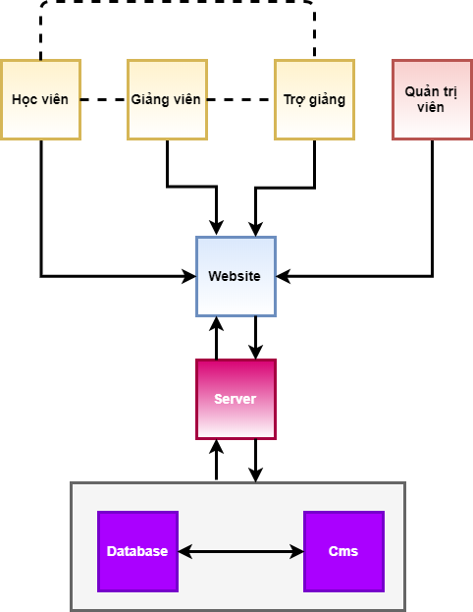

Figure 1 Block diagram

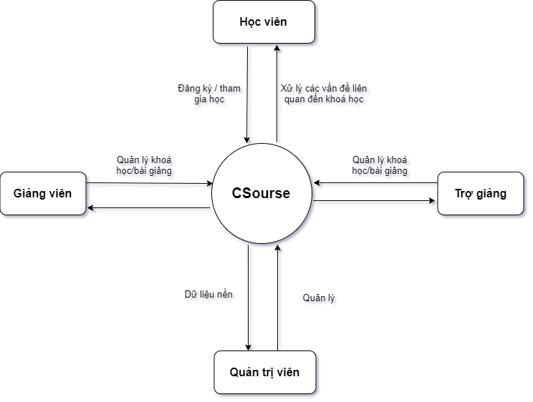

Figure 2 Context diagram

**3.2 Miêu tả phân rã hệ thống**

**3.2.1 Cây phân rã hệ thống**

Cây phân rã hệ thống dưới đây thể hiện sự phân chia module và các hệ thống con.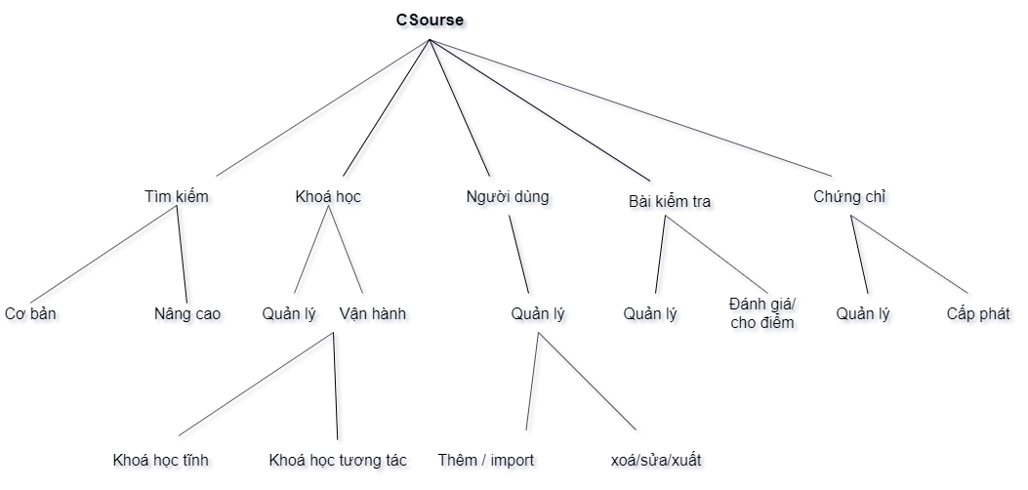

Figure 3 Decomposition tree

**Chương 4**

**Thiết kế Dữ liệu**

**4.1 Miêu tả dữ liệu**

Hệ quản trị cơ sở dữ liệu PostgreSQL là công cụ dùng để lưu trữ và các mục đích truy vấn, dữ liệu được server xử lý thông qua API của framework Django dữ liệu sẽ được trao đổi qua lại giữa server và Database.

**4.2 Từ điển dữ liệu**

|  |  |  |  |  |
| --- | --- | --- | --- | --- |
| **Name** | **Field** | **Type** | **Null** | **Default** |
|  |  |  |  |  |
|  |  |  |  |  |

**Chương 5**

**Thiết kế các Thành phần**